POUR PUBLICATION IMMÉDIATE

Courez de manière stylée grâce aux nouveaux modèles wayfinder et protean d'adidas Sport eyewear.

Légères, les montures wayfinder et protean comblent le fossé entre forme et fonctionnalité.

Parfaitement ajustées pour pouvoir fouler toutes les surfaces grâce aux plaquettes nasales ajustables et aux points de contact au niveau des tempes.

Vaste choix de verres adaptés à toutes les conditions climatiques.
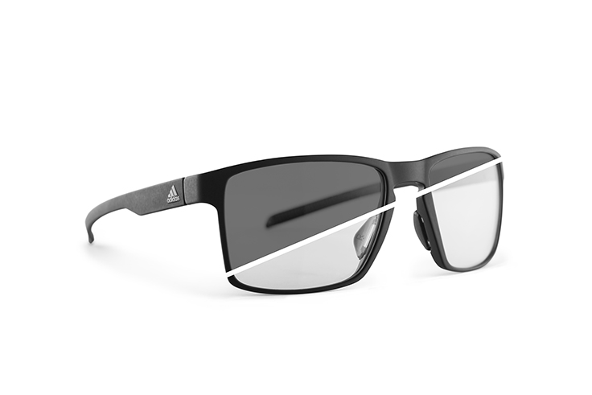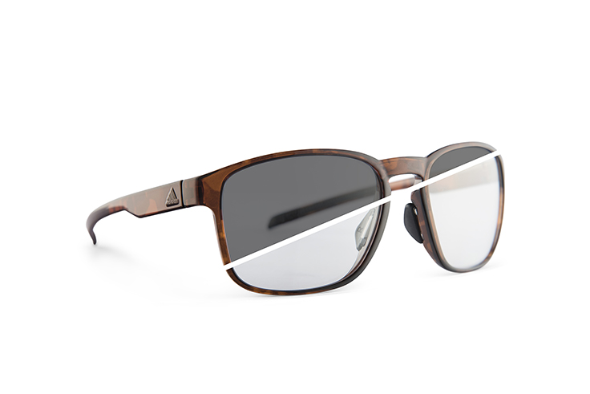
Wayfinder Protean

Linz, le 1er juin 2017 : adidas Sport eyewear présente ses nouvelles montures wayfinder et protean, un savant mélange de design intemporel et de technologie minimaliste. Grâce à leur conception extrêmement épurée et minimaliste, vous n’emportez que l’essentiel et révélez votre passion pour le sport avec classe et élégance.

Ne vous contentez plus de courir. Dominez les rues. Courez tout en légèreté grâce au cadre ultraléger et incassable de ces montures épousant à la perfection les contours de votre visage. Accélérez et donnez-vous au maximum à chaque foulée, sans freiner votre élan : les plaquettes nasales ajustables et les points de contact au niveau des tempes maintiennent ces lunettes unisexes parfaitement en place, sans altérer le confort quotidien des montures wayfinder ou protean, ni leur look très épuré avec une touche masculine.

Faites tomber les barrières et courez partout où vous voulez, quand vous le voulez. Une large gamme de filtres extrêmement adaptables vous permet de tracer votre route. Vous pouvez notamment passer de la teinte transparente à la teinte noire en l’espace de quelques secondes, pour répondre à toutes les conditions climatiques et vous offrir la meilleure protection oculaire, que vous courriez à perdre haleine entre les gratte-ciel ou entre les arbres de la forêt voisine, même à la nuit tombée.

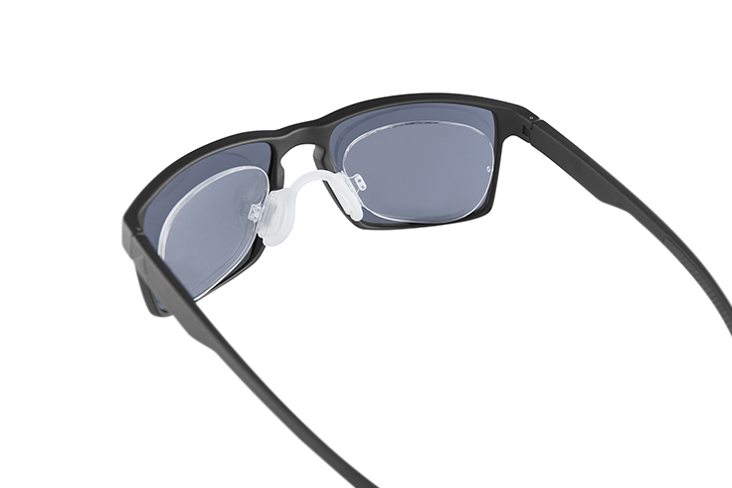
Créez votre monture idéale grâce à nombreux coloris proposés et arborez ainsi un équipement en parfaite harmonie, de la tête aux pieds. Ne vous contentez plus de sortir, marquez plutôt les esprits pendant et après l’effort, en bénéficiant d'une vision parfaite en toute circonstance. Les montures wayfinder et protean sont disponibles sur ordonnance et peuvent accueillir des verres correcteurs directement ou en utilisant des inserts clipsables, afin de répondre à tous les besoins de correction optique.

Ne vous contentez plus de courir. Soyez maître de votre journée avec les nouvelles montures wayfinder et protean d’adidas Sport eyewear – disponibles en août 2017, dans neuf coloris différents, tous avec diverses combinaisons de filtres et au prix de départ de 99 euros.

Pour de plus amples informations, rendez-vous sur adidassporteyewear.com ou facebook.com/asporteyewear ou suivez @asporteyewear sur Instagram pour rejoindre la conversation.

– FIN –
-----------------
À propos du Groupe adidas
Figurant parmi les plus grands équipementiers sportifs au monde, le Groupe adidas offre un large portefeuille de chaussures, vêtements et articles de sport, centré sur les marques principales adidas, Reebok, TaylorMade et Reebok-CCM Hockey. Le Groupe, dont le siège social se situe à Herzogenaurach (Allemagne), emploie plus de 53 000 personnes à travers le monde et a généré un chiffre d’affaires de 14,5 milliards d’euros en 2014.
FACEBOOK: https://www.facebook.com/asporteyewear
TWITTER: twitter.com/adidaseyewear (@adidaseyewear)
INSTAGRAM: www.instagram.com/aSporteyewear
Info presse: Media Mania,
Dorien van der Brempt
Kipdorp 23, 2000 Antwerpen,
T +32 (0) 3 213 07 45
E laura@mediamania.be
Info générale:Silhouette Benelux
Sandra van Renterghem
PR and Marketing Manager
Desguinlei 6, 2018 Antwerpen,
T+32 (0) 3 248 24 50,
M +32 (0) 477 27 96 38 en
E s.vanrenterghem@be.silhouette.com

